ACTES DE MARIAGE DE

GARNIER MICHEL
et
DORLEANS MARIE ANNE
24/01/1729 00:00

M896b
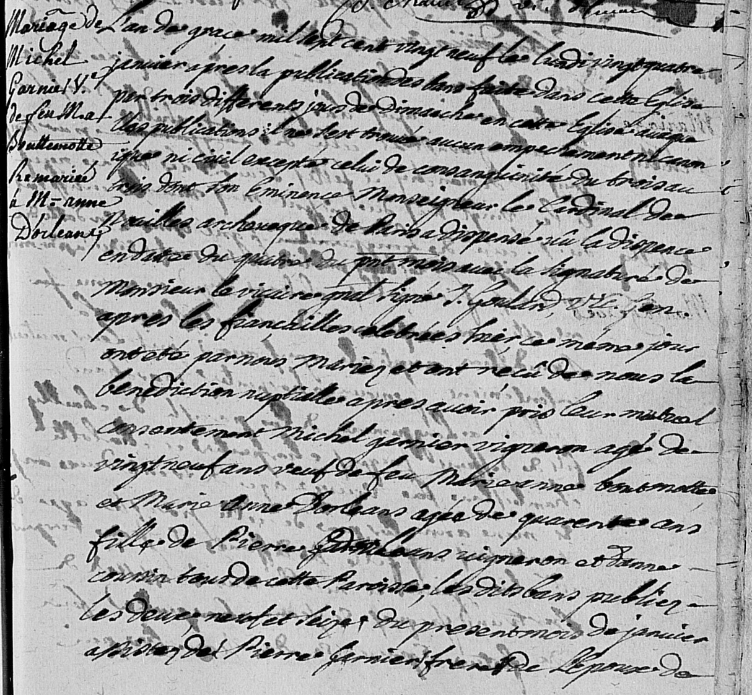
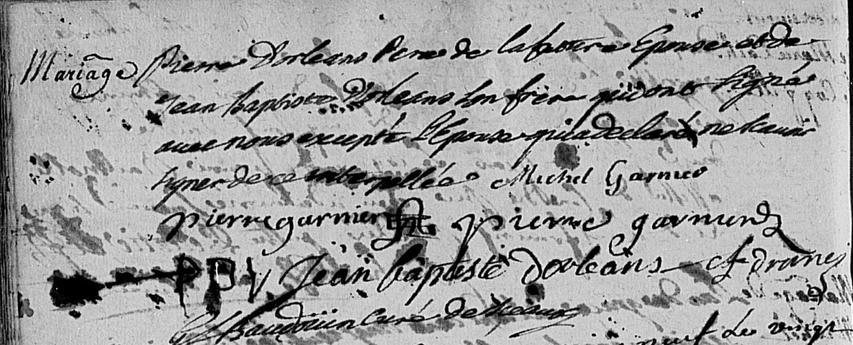
Transcription

L'an de grace mil sept cent vingt neuf le lundi vingt quatre janvier après la publication des bans faite dans cette Eglise par trois différents jours de Dimanche en cette Eglise auxquelles publications il ne s'est trouvé aucun empechement ni canonique ni civil excepte clui de consanguinité du trous au trous dont son eminence monseigneur le Cardinal de NOAILLES archeveque de Paris a dispensé. Vû la dispence en datte du quatre du pnt mois aussi la signaturé de monsieur le vicaire gnal singé J. GOUDARD Vic Gen.
Après les fiançailles célébrées hier ce même jour ont été par nous mariés et ont reçu de nous la benediction nuptialle apres avoir pris leur mutuel consentement michel GARNIER vigneron agé de vingt neuf ans veuf de feu Marie Anne BOUTEMOTTE et Marie Anne DORLEANS agée de quarente ans fille de Pierre DORLEANS vigneron et Anne COUSSIN tous de cette paroisse, les dits bans publies le deux neuf et seize du présent mois de janvier assisté de Pierre GARNIER frere de l'epoux, de Pierre DORLEANS pere de la future epouse et de Jean Baptiste D'ORLEANS son frere qui ont signé avec nous excepté l'épouse qui a declaré ne savoir signer de ce interpellée.

Signé : Michel Garnier, pierre Garnier, pierre Garnier, Jean Baptiste Dorleans

